Христиане в индийском штате Керала, пострадавшие от наводнений, взывают о помощи

27 августа 2018
На штат Керала на юге Индии обрушилось сильнейшее за последние сто лет наводнение. Погибло по меньшей мере 370 человек, очень много жертв по причине оползней. Крова лишились свыше 700,000 человек, все они ютятся теперь в переполненных лагерях. Некоторым удалось быстро выбраться из затопленных районов в безопасное место. Другим пришлось провести несколько дней на возвышенностях и на крышах домов, не имея ни еды, ни воды. В этой масштабной катастрофе и армия, и флот, и береговая охрана и простые рыбаки объединили свои силы, стараясь спасти как можно больше людей.
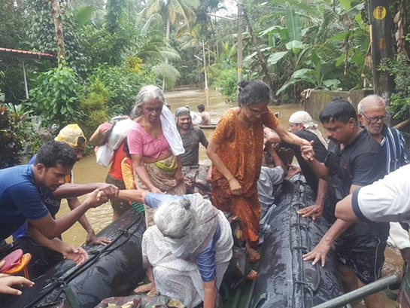
Источник фото: Additional Directorate General of Public Information, Indian Army
Аномально сильные дожди, ставшие причиной наводнений, уже поутихли; паводковые воды начали постепенно сходить. Кто-то уже покинул лагеря, но большинству людей теперь некуда идти, потому что их дома разрушены муссонами. Кроме этого, на фоне общей катастрофы цены на продукты значительно выросли.
Армия Индии спасала многих людей, пострадавших в этих наводнениях, включая больных и раненых. По официальным подсчетам, с начала наводнений в лагерях нашли убежище около 200,000 семей.

Верные христиане Кералы
Христиане проживают в Керале уже почти 2,000 лет. Христианская традиция повествует о том, как около 52 года н. э. сам апостол Фома принес евангелие в эти земли. Сегодня христианство – третья крупнейшая религия в этом штате. Христиане составляют 18% населения и испытывают на себе давление, а также нередко страдают от антихристианского насилия.

Нашим братьям и сестрам нужна помощь
Служители поместных церквей в Керале обратились за помощью к Фонду Варнава, чтобы мы поддержали христиан, пострадавших в наводнениях. Мы благодарим всех, кто уже откликнулся на этот призыв! На ваши пожертвования были закуплены медикаменты, продовольствие, одежда и туалетные принадлежности, которые переданы нуждающимся христианам, пострадавшим в наводнениях, через поместные церкви Индии.
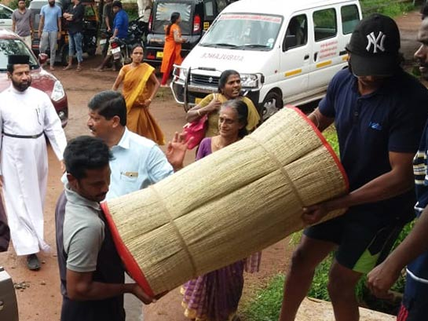
Служители поместных церквей в Керале обратились за помощью к Фонду Варнава, чтобы мы оказали практическую помощь пострадавшим в наводнении христианам, которые нуждаются в сухой одежде, постельном белье, продуктах питания и медикаментах
Слава Богу, погода в Керале сейчас нормализуется, и вода сходит. Очень скоро нужно будет начинать восстановительные работы: “У многих наших людей разрушены и повреждены дома”, - пишет в Фонд Варнава пастор одной из христианских общин в Керале.
Восстановление после катастрофы таких масштабов – очень непростой процесс. Не забывайте о наших братьях и сестрах в Керале, молитесь о них и поддерживайте практически, насколько у вас есть возможность. Станьте ответом на их молитву.
“ Спаси меня, Боже, потому что воды поднялись до шеи моей! Я погряз в глубоком иле, и нет опоры; вошел в глубокие воды, и потоком накрыло меня. Устал я от крика моего” (Псалом 68:2-4, NRT)

Жертвуйте
Чтобы помочь христианам в индийском штате Керала, пострадавшим от наводнений, направляйте пожертвования в фонд 00-634 Помощь жертвам катастроф
ПОЖЕРТВОВАТЬ

ФОНД ВАРНАВА
barnabasfund.ru
info@barnabasfund.ru

